Die Saisonvorbereitungslehrgänge 2020/20201 werden auf Grund der aktuellen Situation im Hessischem Handball-Verband online stattfinden. Dazu wird die Software Microsoft Teams genutzt. Hier erhältst du eine Anleitung, wie du dich einwählen kannst.

Du kannst Microsoft Teams im Web oder als App nutzen. Eine der drei folgenden Möglichkeiten stehen zur Verfügung, um der Veranstaltung beizutreten. Bitte tritt mit eingeschalteter Kamera und ausgeschaltetem Mikrofon bei. Probiere gerne den Link schon aus!

- Wenn du MS Teams bereits installiert hast.
- Wenn du die MS Teams App (Computerprogramm) herunterladen möchtest.
- Wenn du MS Teams im Web verwenden möchtest.

Idealerweise trittst du der Veranstaltung mit einem Computer/Laptop oder einem Tablet bei und hast dein Smartphone griffbereit!

A: Du hast MS Teams bereits installiert?

- Öffne den Link in deinem Browser:

https://teams.microsoft.com/l/meetup-join/19%3a3eab4b498d504085b72ba6397eb1e894%40thread.tacv2/1596783612958?context=%7b%22Tid%22%3a%224591269a-4400-4a75-a876-4bc9a61ce7d9%22%2c%22Oid%22%3a%22d4ea0342-d553-4f63-a3c0-b21a1e0d416a%22%7d

- Erlaube den Link in MS Teams zu öffnen.
- Tritt der Konversation bei. Du wirst von uns in die Besprechung eingelassen.
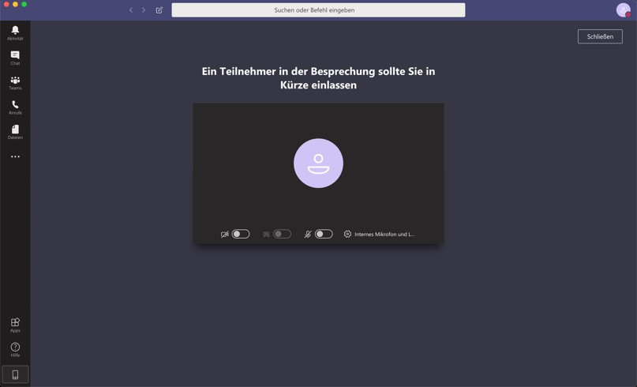

B: Wenn du die MS Teams App herunterladen möchtest:

- Öffne den Link in deinem Browser:

https://teams.microsoft.com/l/meetup-join/19%3a3eab4b498d504085b72ba6397eb1e894%40thread.tacv2/1596783612958?context=%7b%22Tid%22%3a%224591269a-4400-4a75-a876-4bc9a61ce7d9%22%2c%22Oid%22%3a%22d4ea0342-d553-4f63-a3c0-b21a1e0d416a%22%7d
- Falls du Microsoft Teams noch nicht als Programm installiert hast, öffnet sich folgende Seite.
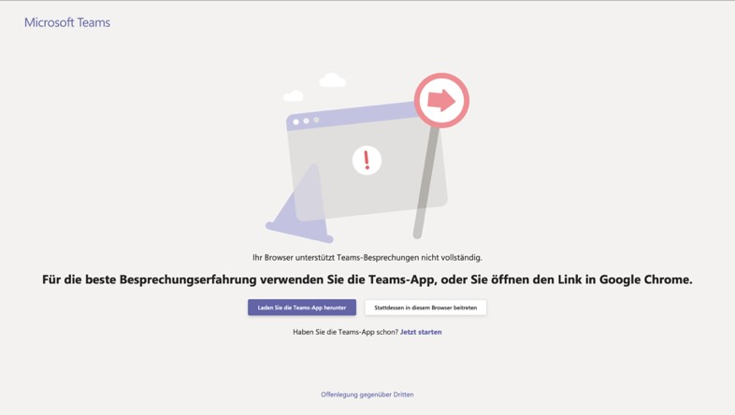

- Klicke auf das lila hinterlegte Feld „Laden Sie die Teams-App herunter“.

- Führe die Installation durch.
- Es öffnet sich automatisch folgendes Fenster.
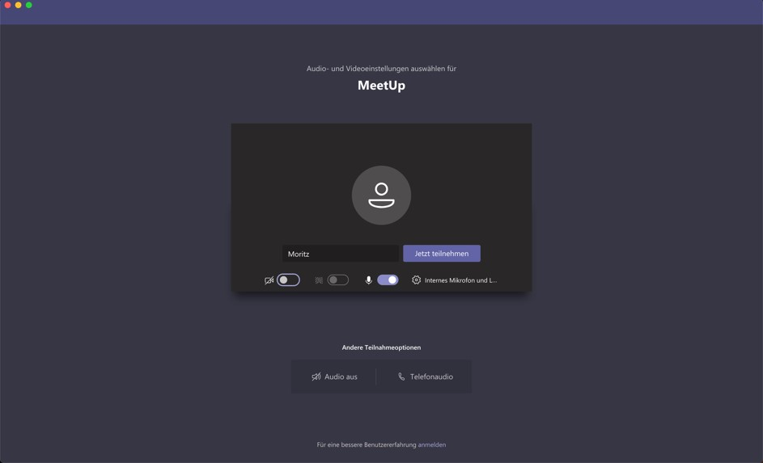

- Wenn sich das Fenster nicht öffnet, klicke erneut auf den Link und erlaube das Öffnen in der MS-Teams-App.
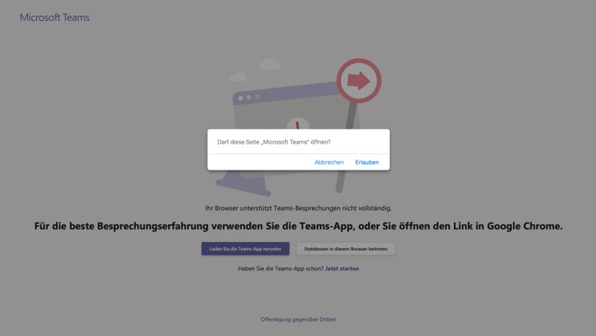

- Wir lassen wir dich in Kürze in die Veranstaltung eintreten.
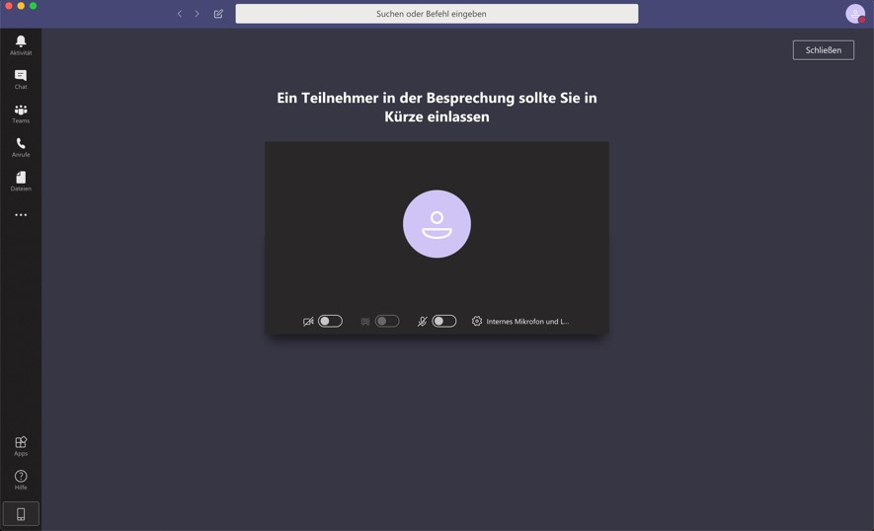

- Wenn du den Link schon vorher ausprobierst, sieht es so aus:
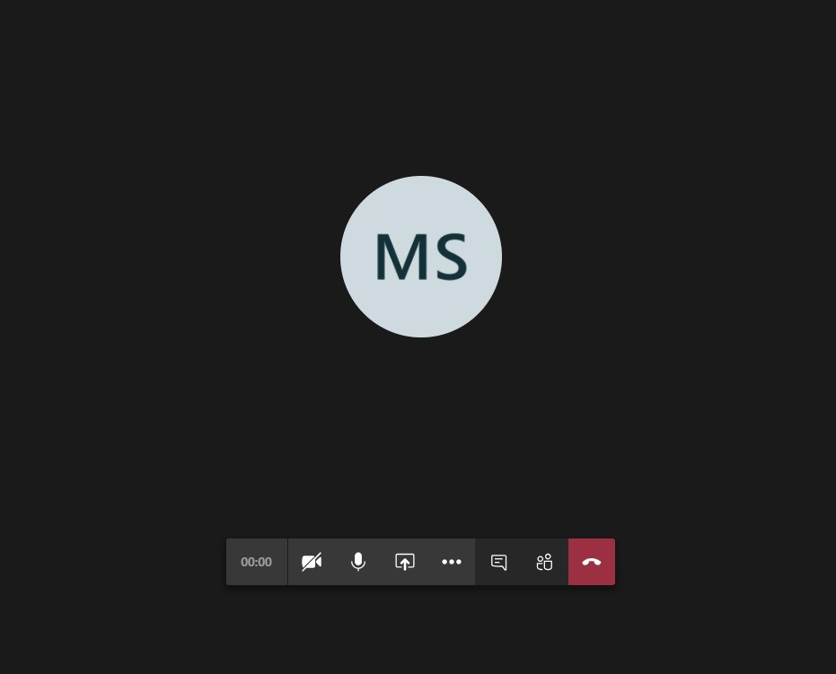

C: Du möchtest MS Teams im Web verwenden.

- Öffne den Link in deinem Browser:

https://teams.microsoft.com/l/meetup-join/19%3a3eab4b498d504085b72ba6397eb1e894%40thread.tacv2/1596783612958?context=%7b%22Tid%22%3a%224591269a-4400-4a75-a876-4bc9a61ce7d9%22%2c%22Oid%22%3a%22d4ea0342-d553-4f63-a3c0-b21a1e0d416a%22%7d

- Falls du Microsoft Teams noch nicht als Programm installiert hast, öffnet sich folgende Seite.

- Klicke auf das weiß hinterlegte Feld „Stattdessen in diesem Browser beitreten“. Es öffnet sich folgende Anmeldeseite:
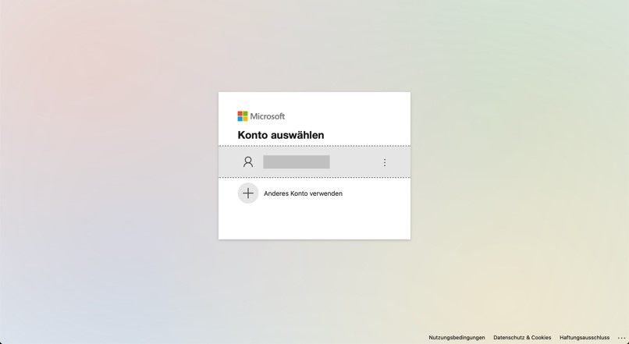

- Melde dich an und erlaube deinem Browser den Zugriff auf die Kamera und das Mikrofon. Du kommst in den Warteraum. Von dort lassen wir dich in Kürze in die Veranstaltung eintreten.

